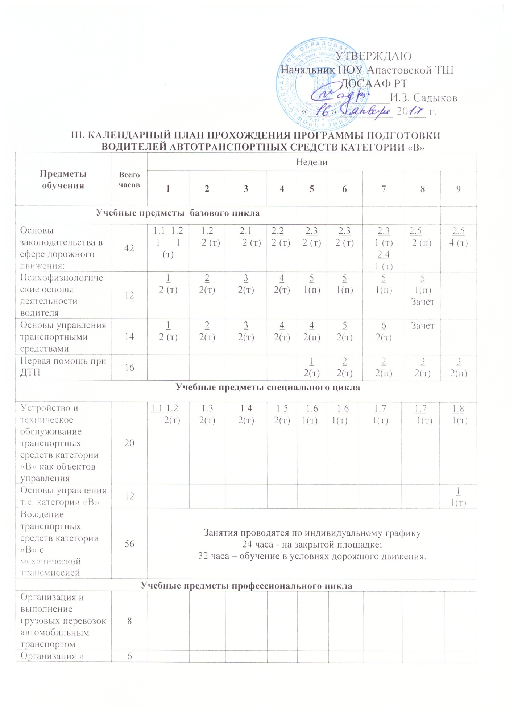

выполнение пассажирских перевозок автомобильным транспортом
Квалификационные экзамены | 4
Предметы обучения | Всего часов | Недели
 |  | 10 |  | 11 |  | 12 |  | 13 |  |  | 14 |  |  |  |  | 15 |  | 16 |  |  | 17
Учебные предметы базового цикла
Основы законодательства в сфере дорожного движения: | 42 | 2.6;  2 (т)  2.6;  2 (п) |  | 2.7  2 (т)  2.8  2 (т) |  | 2.8 4(п) |  | 2.9  2 (т) |  |  | 2.9  2(п) |  |  |  |  | 2.9  2(п) |  | 2.10  2(т) |  |  | 2.11  1(т)  2.12  1 (т)  Зачёт
Психофизиологические основы деятельности водителя | 12
Основы управления транспортными средствами | 14
Первая помощь при ДТП | 16 | 4  2(т) |  | 4  2(п) |  | 4  2(п) |  | Зачёт
Учебные предметы специального цикла
Устройство и техническое обслуживание транспортных средств категории «В» как объектов управления | 20 |  |  | 1.8  1(т)  1.9  1(т) |  | 1.10  1(т) |  | 2.1  1(т) |  |  | 2.2  1(т) |  |  |  |  | 2.3  1(п) |  | 2.3  1(п) |  |  | Зачёт
Основы управления т.с. категории «В» | 12 |  |  | 1  1(т)  2  1(т) |  | 2  1(т) |  | 2  2(т) |  |  | 2  2(п) |  |  |  |  | 3  2(т) |  | 3  2(п) |  |  | Зачёт
Вождение т.с. категории «В» с механической трансмиссией | 56 | Занятия проводятся по индивидуальному графику
Учебные предметы профессионального цикла
Организация и выполнение грузовых перевозок автомобильным транспортом | 8 | 1  2(т) |  |  |  | 2  1(т)  3  1(т) |  |  |  | 3  2(т) |  |  |  | 4  2 (т) |  |  |  | Зачет
Организация и выполнение пассажирских перевозок автомобильным транспортом | 6 |  |  |  |  |  |  | 1  2(т) |  | 2  1(т)  3  1(т) |  |  |  | 4  2(т)
Квалификационные экзамены | 4 |  |  |  |  |  |  |  |  |  |  |  |  |  |  |  |  |  |  |  | 4

